http://192.168.2.32:33/#/uc

http://192.168.2.254:8090/login.action?os_destination=%2Fpages%2Fviewpage.action%3FpageId%3D10291700

http://192.168.12.252/

yuan(yuan) 08-02 14:51:35

RTX

用户名：henry 密码：12345678

AK邮箱

henry@ak.com 密码：a1234567

SVN

用户：henry 密码：@Henry888999 https://192.168.2.254:18080/svn/docs/ 相关目录

gitlab账号：

296713882@qq.com

密码:HP129111

henry

123456

常用截图快捷键：win+shift+s

进入所在文件夹后

先起服务

npm i -g serve

serve .

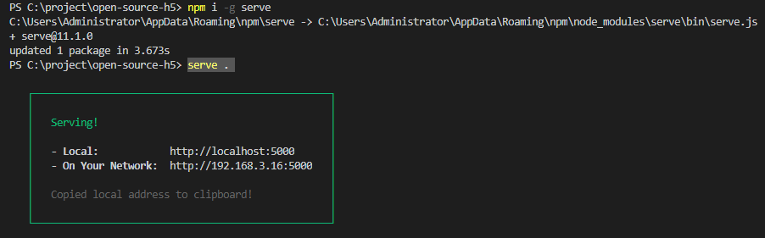

Git地址：

http://192.168.12.252/reconsitution/open-source-h5.git

<http://localhost:5000/?clientType=3&issueNo=201908021161&lotteryName=%E5%8A%A0%E5%B7%9E28&openNumbers=14,39,28,75,47,44,06,78,67,77,24,07,68,41,37,55,25,05,56,63&category=21&sourceUrl=http://caflottery.com/&parentLotteryName=%E5%8A%A0%E5%B7%9E%E5%BF%AB%E4%B9%908>

进入后台管理系统：

cd .\sys-admin-web\

yarn serve

进入的系统可以在.env.local中配置

NODE_ENV=development

VUE_APP_TYPE=sys_bus (指定进入的系统名称)

VUE_APP_PORT=8001 (设置系统的端口号)

table属性与值

table-layout: fixed;

固定表格布局：

固定表格布局与自动表格布局相比，允许浏览器更快地对表格进行布局。

在固定表格布局中，水平布局仅取决于表格宽度、列宽度、表格边框宽度、单元格间距，而与单元格的内容无关。

通过使用固定表格布局，用户代理在接收到第一行后就可以显示表格。

强制不换行   
p { white-space:nowrap; }

自动换行   
p { word-wrap:break-word; }

强制英文单词断行   
p { word-break:break-all; }

*注意：设置强制将英文单词断行，需要将行内元素设置为块级元素。

超出显示省略号   
p{text-overflow:ellipsis;overflow:hidden;}

**white-space: normal|pre|nowrap|pre-wrap|pre-line|inherit;**   
white-space 属性设置如何处理元素内的空白   
normal 默认。空白会被浏览器忽略。   
pre 空白会被浏览器保留。其行为方式类似 HTML 中的 pre 标签。   
nowrap 文本不会换行，文本会在在同一行上继续，直到遇到 br 标签为止。   
pre-wrap 保留空白符序列，但是正常地进行换行。   
pre-line 合并空白符序列，但是保留换行符。   
inherit 规定应该从父元素继承 white-space 属性的值。

**word-wrap: normal|break-word;**   
word-wrap 属性用来标明是否允许浏览器在单词内进行断句，这是为了防止当一个字符串太长而找不到它的自然断句点时产生溢出现象。   
normal: 只在允许的断字点换行(浏览器保持默认处理)   
break-word:在长单词或URL地址内部进行换行   
word-break: normal|break-all|keep-all;

**word-break 属性用来标明怎么样进行单词内的断句。**   
normal：使用浏览器默认的换行规则。   
break-all:允许再单词内换行   
keep-all:只能在半角空格或连字符处换行